**Secretaría de Desarrollo Social del Gobierno del Estado de Sonora**

**Dirección General Administrativa.**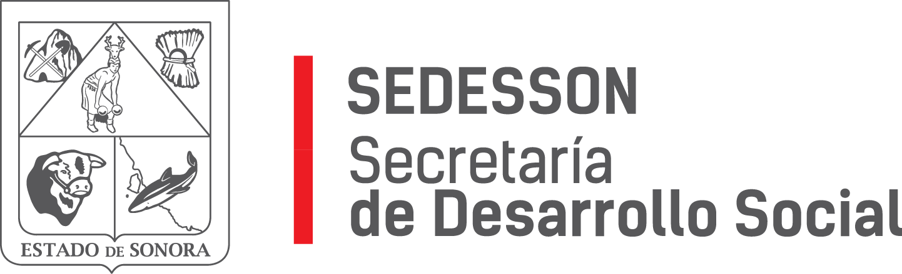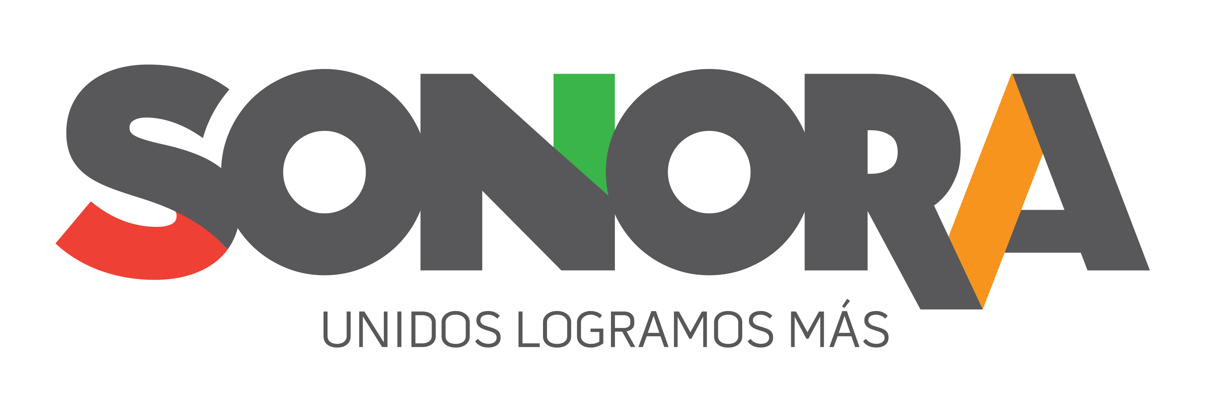

Paseo de Río Sonora Norte No 76, segundo piso, local 301, La Gran Plaza, colonia Proyecto Rio Sonora, C.P. 83200, Teléfono: 01800 507 92 22. Hermosillo, Sonora, México.

**RESPUESTA FOLIO: 00590119.**

En atención a su solicitud presentada vía Plataforma Nacional de Transparencia Sonora, donde requiere información sobre: copia certificada de los contratos de adquisición de bienes o servicios que el Gobierno del Estado de Sonora haya celebrado con la persona jurídica colectiva denominada LITHO FORMAS S.A. de C.V. por el periodo comprendido del primero de enero de dos mil diez al treinta y uno de diciembre de dos mil dieciocho.

Por medio del presente me permito informarle que esta Secretaría de Desarrollo Social del Gobierno del Estado de Sonora no ha celebrado ningún tipo de contrato con la persona jurídica colectiva denominada LITHO FORMAS S.A. de C.V. dentro del periodo anteriormente mencionado.

Sin otro particular, le agradezco la atención otorgada al presente.